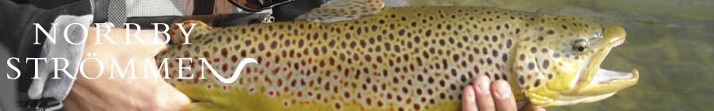
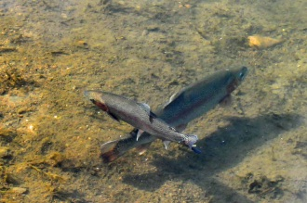
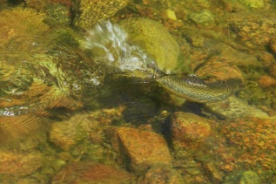

Säby Flugfiskare har en bokning till Norrbyströmmen fredagen den 7 juni – 8 juni 2013
Flugfisket startar kl 15 på fredagen och avslutas kl 13 på lördagen.
Sightfishing under den berömda ”Rockenkläckningen”.
Boende i lodgen ingår.
Max 10 personer, kostnad 1200:-/pers. Betalning senast sista mars 2013.
Inget fiske/bokning vid Norrbyströmmen innan vår bokning, utan vattnet kommer ha vilat i två dygn.
Vi stannar till vid Linköping på ditvägen för gemensam lunch och handlar proviant.

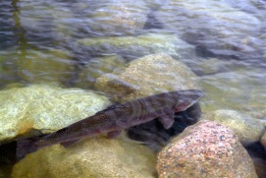
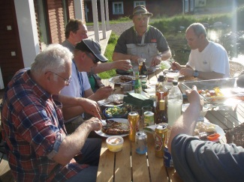
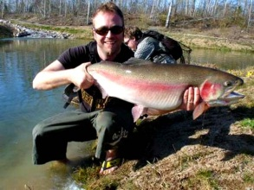
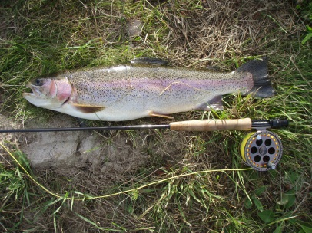
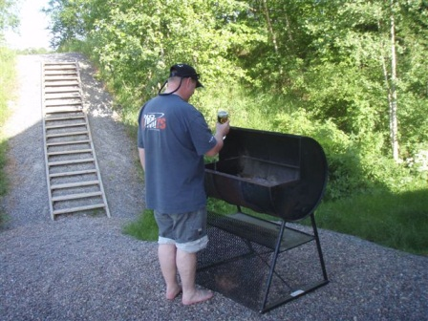
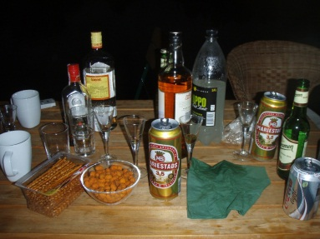
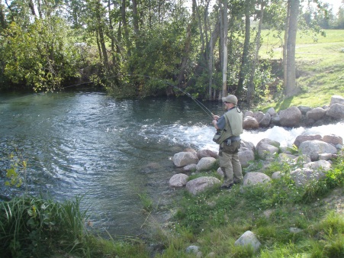
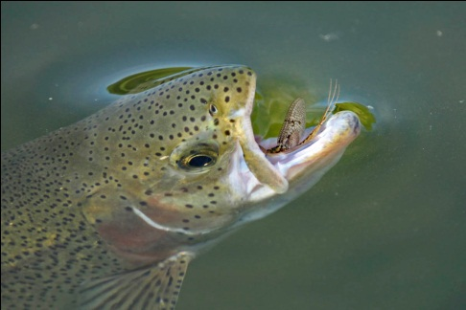
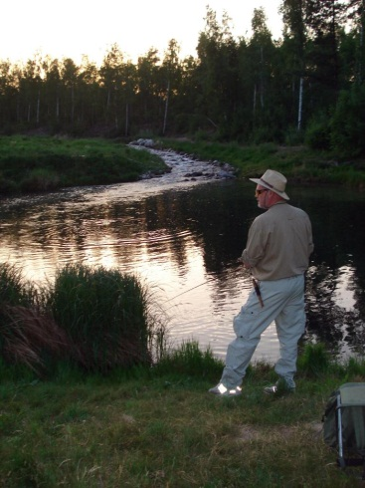
Anmälan görs till Tony Werner 070-3021003 eller till mint.werner@telia.com

